COMITÉ SOCIAL D’ADMINISTRATION

NOM DE L’ÉTABLISSEMENT OU DE LA STRUCTURE

Nous vivons une période de profondes transformations dans la fonction publique et au ministère de la Culture. Malgré le rythme imposé, la CFDT-CULTURE continue dans la voie qu’elle s’est tracée en défendant un syndicalisme responsable où négociation et action vont de pair. Notre ambition d’un syndicalisme de progrès social pour toutes et tous ne doit pas s’arrêter aux écueils d’un dialogue social de piètre qualité.
L’intérêt général et la solidarité sont les moteurs d’un syndicalisme qui vise à promouvoir l’autonomie dans le travail, la reconnaissance, l’amélioration des conditions de travail au ministère et dans ses établissements, mais qui vise aussi à garantir les droits de chacun et à pérenniser le rôle du ministère sur l’ensemble des territoires.
Voter CFDT-CULTURE est l’occasion de faire entendre votre voix, et être certain que votre vote sera utile durant les quatre prochaines années, cruciales pour l’avenir du ministère de la Culture. Laurent Berger, secrétaire général de la CFDT

LA CFDT À VOS CÔTÉS
- Premier syndicat du privé, tous métiers confondus. La CFDT est le premier syndicat de France, secteurs privé et public confondus (en nombre de voix aux élections professionnelles).
Elle est la première dans le privé depuis 2017 et la deuxième dans la fonction publique. Elle représente ainsi 26,77 % d’audience syndicale.
- Réformiste, force de propositions. La CFDT est un syndicat qui préfère trouver des solutions par le dialogue et la négociation. Là où le dialogue est rendu impossible, la CFDT sait se mobiliser fortement pour défendre ses revendications. Pour améliorer les conditions de travail de chacun, elle peut compter sur ses différentes structures pour se mobiliser à l’intérieur des lieux de travail, des territoires et des branches professionnelles.
- Des représentants défendant tous les salariés. La CFDT est le premier syndicat de France en nombre d’adhérentes et adhérents : plus de 600 000, à quasi-parité, avec 50,2 % de femmes et 49,8 % d’hommes, qui travaillent dans tous les secteurs professionnels, des petites aux grandes entreprises, dans le privé en majorité, dans le public, et dans toutes les régions de France Métropolitaine et d’Outre-Mer.

LA CFDT-CULTURE C’EST QUOI ?
La CFDT-CULTURE est un syndicat des personnels du ministère de la Culture et des établissements sous sa tutelle. Son but, défini par le chapitre II des statuts, est d’assurer la défense collective et individuelle de ces personnels.
- La CFDT-CULTURE est la deuxième organisation syndicale du ministère de la Culture. Nous défendons les missions de service public du ministère, tant au niveau des échelons territoriaux que des directions centrales, des services à compétence nationale que des établissements publics.

VOTEZ POUR UN SYNDICAT PORTEUR DE VOS REVENDICATIONS
DANS LE CADRE D’UN DIALOGUE SOCIAL CONSTRUCTIF

AVEC VOUS • POUR VOUS

LE COMITÉ SOCIAL D’ADMINISTRATION

DE QUOI S’AGIT-IL ?
La loi n° 2019-828 du 6 août 2019 de transformation de la fonction publique (article 4) a créé une nouvelle instance, dénommée comité social d’administration (CSA), née de la fusion des actuels comités techniques et des comités d’hygiène, de sécurité et des conditions de travail, ainsi que, au-delà d’un certain seuil d’effectifs, une formation spécialisée en matière de santé, de sécurité et de conditions de travail, au sein de cette même instance.

QUELLES SONT SES COMPÉTENCES ?
Le CSA est consulté sur :
- les projets de textes réglementaires relatifs au fonctionnement et à l’organisation des services ;
- les projets de lignes directrices de gestion relatives à la stratégie pluriannuelle de pilotage des ressources humaines, aux orientations générales en matière de mobilité et aux orientations générales en matière de promotion et de valorisation des parcours professionnels ;
- les projets de textes relatifs aux règles statutaires et aux règles relatives à l’échelonnement indiciaire ;
- le projet de plan d’action relatif à l’égalité professionnelle entre les femmes et les hommes ;
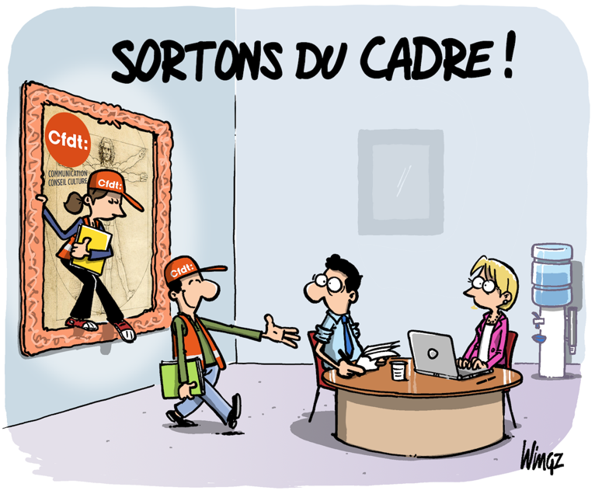
- le projet de document d’orientation à moyen terme de la formation des agents et le plan de formation ;
- les projets d’arrêtés de restructuration ;
- la participation de l’État et de ses établissements publics au financement de la protection sociale complémentaire de leurs personnels ;
- les projets d’aménagement importants modifiant les conditions de santé et de sécurité et les conditions de travail lorsqu’ils s’intègrent dans le cadre d’un projet de réorganisation de service ;
- les projets des texte réglementaires relatifs au temps de travail.
Les comités sociaux d’administration peuvent être également sollicités pour toute question liée à des statuts particuliers.

ENCORE UNE RÉFORME ! MAIS POUR QUELLES POLITIQUES CULTURELLES ?

LA CULTURE DOIT RESTER UN LIEN DE COHÉSION SOCIALE
Le ministère de la Culture doit mener une politique ambitieuse transversale, mise en œuvre par le secrétariat général, les directions générales, les services déconcentrés, les services à compétence nationale et les établissements publics, en partenariat avec l’ensemble des collectivités, dans une vraie cohérence de continuité du service public et d’équité territoriale.

Le ministère de la Culture doit impulser des politiques culturelles, renouvelées et volontaires, exigeantes et fortes, mais aussi efficaces et généreuses, qui soutiennent :
- les patrimoines ;
- la création artistique ;
- l’enseignement supérieur Culture au niveau européen et international ;
- la dynamique de la recherche culturelle dans tous les champs ministériels.

DU 1ER AU 8 DÉCEMBRE VOTEZ POUR LA LISTE CFDT-CULTURE

1 | Prénom Nom - Service |  | 16 | Prénom Nom - Service
2 | Prénom Nom - Service |  | 17 | Prénom Nom - Service
3 | Prénom Nom - Service |  | 18 | Prénom Nom - Service
4 | Prénom Nom - Service |  | 19 | Prénom Nom - Service
5 | Prénom Nom - Service |  | 20 | Prénom Nom - Service
6 | Prénom Nom - Service |  | 21 | Prénom Nom - Service
7 | Prénom Nom - Service |  | 22 | Prénom Nom - Service
8 | Prénom Nom - Service |  | 23 | Prénom Nom - Service
9 | Prénom Nom - Service |  | 24 | Prénom Nom - Service
10 | Prénom Nom - Service |  | 25 | Prénom Nom - Service
11 | Prénom Nom - Service |  | 26 | Prénom Nom - Service
12 | Prénom Nom - Service |  | 27 | Prénom Nom - Service
13 | Prénom Nom - Service |  | 28 | Prénom Nom - Service
14 | Prénom Nom - Service |  | 29 | Prénom Nom - Service
15 | Prénom Nom - Service |  | 30 | Prénom Nom - Service

